Articolo pubblicato su : F2 Magazine – Università degli Studi di Napoli Federico II testata giornalistica registrata presso il Tribunale di Napoli. Aut. n. 41 del 5/11/2019

**'Il CAV come spazio per la resilienza delle donne'**

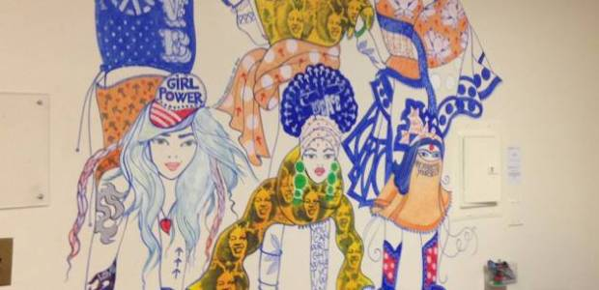

"**Il CAV come spazio per la resilienza delle donne**" è un'iniziativa del Dottorato in Mind Gender and Language dell'Università Federico II e dell'Assessorato alle pari opportunità e sport del Comune di Napoli che collaborano insieme per il contrasto alla violenza sulle donne.

Il **19 marzo 2025 alle 15** al CAV di via Montecalvario 26 - Palazzetto Urban, **verranno inaugurati due murales per il centro**, curati dalla studentessa di dottorato e artista di New York,**Cat Del Buono**. L'artista napoletana **Lalla Quintavalle** e l'artista di New York **Michela Martello** contribuiranno con il loro tempo e la loro creatività al progetto della studentessa americo-italiana Del Buono dipingendo murales colorati che trasmetteranno un senso di calma, speranza e potere alle donne che si rivolgono al centro per ricevere aiuto e servizi.

La Assessora alle pari opportunità del Comune di Napoli **Emanuela Ferrante**, che in un accordo interistituzionale ha accolto Cat Del Buono presso i servizi del Comune per il tirocinio pratico previsto dal PNRR, inaugurerà la presentazione dei murales.

Parteciperanno l'assessora alla istruzione **Maura Striano** e il coordinatore del dottorato**Dario Bacchini**. Presiederà **Caterina Arcidiacono**, consigliera del Rettore per maltrattamento e violenza sessuale. Introdurranno i lavori **Rosa Di Matteo**, Coordinatrice CAV e **Immacolata Di Napoli**, docente del dottorato e tutor di Cat Del Buono che con lei ha curato la realizzazione della giornata: Parteciperanno**Francesca Marone, Fortuna Procentese,** e**Maria Luigia Sica**, docenti del dottorato della Università Federico II particolarmente attente all'importanza dell'arte come mezzo espressivo nell'ambito dei processi partecipativi. **Michela Martello**, Artista, Brooklyn, NY porterà la sua esperienza di artista impegnata su temi sociali.

**Del Buono crea opere incentrate sulla violenza domestica da più di 10 anni.** Come Fulbright Scholar nel 2022, ha realizzato l'installazione video immersiva "Voci" a Napoli con l'aiuto di Caterina Arcidiacono e della sezione di psicologia della Università Federico II. Con questo progetto ha vinto il Premio del 75° Anniversario del Fulbright nel 2023. Il suo lavoro di dottorato si concentra attualmente sulla prevenzione della violenza domestica raggiungendo gli adolescenti sui social media.

**Martello**è nata a Grosseto, Italia, e **vive a New York dal 1998. Come pittrice, ha esposto le sue opere all'estero e negli Stati Uniti.**Martello lavora anche in Italia rappresentata da Galleria Giovanni Bonelli. Con le sue opere, cerca sempre di risvegliare qualcosa di dormiente, qualcosa di non detto, sia in sé stessa che negli altri. Per lei, l'arte non è semplicemente un mezzo, ma un portale che ci invita in comunione con l'ineffabile. Per questo progetto in particolare, intende creare un murale che ispiri le donne che si recano al centro anti violenza (CAV) a interagire con le sue forme, colori e scritte, aggiungendo le loro ispirazioni personali. Vuole che esse si sentano libere di esplorare la loro creatività e di godere di ogni momento durante questa esperienza.

**Quintavalle è una studentessa di dottorato del Dipartimento di Studi Umanistici della Federico II.** Ha una laurea in Pittura presso l'Accademia di Belle Arti di Napoli, specializzandosi in Arti Visive e Performative. Ha esposto sia in Italia che all'estero. Dal 2015, insegna Materie artistiche nella scuola secondaria e dal 2003 ha collaborato come esperta a progetti culturali di istituzioni, organizzazioni e associazioni. Il suo lavoro artistico negli ultimi anni si è concentrato su tematiche sociali.

Link:

<https://www.unina.it/it/visualizzatore?query=/-/67835702-il-cav-come-spazio-per-la-resilienza-delle-donne>

Comunicato Stampa della Giunta comunale di Napoli del 18/03/2025

<https://www.comune.napoli.it/giunta/comunicatistampa?id=29696>

**Altri Articoli :**

<https://www.digitradio.it/cultura-e-societa/napoli-il-cav-come-spazio-per-la-resilienza-delle-donne-arte-e-solidarieta-contro-la-violenza/>